

Gerenciamento de Problemas

1 Gerenciamento de Problemas 3
1.1 Objetivo 3
1.2 Escopo 3
1.3 Conceitos e definições 3
1.4 Interface com outros processos 5
1.4.1 Gerenciamento de Incidentes de Segurança da Informação: 5
1.4.2 Gerenciamento de Incidentes de TI: 5
1.4.3 Gerenciamento de Mudanças: 5
1.4.4 Gerenciamento de Níveis de Serviço: 5
1.4.5 Gerenciamento de Disponibilidade 5
1.4.6 Gerenciamento de Capacidade 5
1.5 Diretrizes 6
2 Mecanismo de Análise de Registro 7
3 Mecanismo de Priorização de Problemas 7
3.1 Impacto 7
3.2 Urgência 8
3.3 Prioridade = Impacto x Urgência 8
4 Mecanismo de Investigação e Diagnóstico 9
4.1 Análise Cronológica 9
4.2 Análise Cronológica 9
4.3 Diagrama de Pareto 11
4.3.1 Diagrama de Pareto por Efeito 12
4.3.2 Diagrama de Pareto por Causa 12
4.4 Diagrama de Causa e Efeito 12
5 Fluxo Macro “Gerenciamento de Problemas” 14
5.1 Descrição do Fluxo Macro “Gerenciamento de Problemas” 14
6 Fluxo detalhado “Gerenciamento de Problemas” 15
6.1 Descrição do Fluxo detalhado “Gerenciamento de Problemas” 15
6.2 Matriz RACI “Gerenciamento de Problemas” 15
7 Indicadores 16
8 Documentos de apoio 16

Gerenciamento de Problemas

Objetivo
Este processo tem como objetivo prevenir e reduzir a ocorrência de incidentes minimizando o impacto e risco ao negócio da Smiles.

Escopo
O escopo do processo de Gerenciamento de Problemas:

- Gerenciar o ciclo de vida de todos os Registros de Problemas;
- Atividades requeridas para diagnosticar a causa raiz de incidentes e determinar a sua resolução de contorno ou solução definitiva;
- Ter uma forte ligação com a Base de Conhecimento e ferramentas de Gerenciamento de Serviços.

Conceitos e definições
A seguir, estão os principais conceitos e definições do processo de Gerenciamento de Problemas:

- Análise de Tendência: Análise dos dados para identificar testes padrões relacionados a tempo. A Análise de Tendência é usada no Gerenciamento de Problemas para identificar falhas comuns ou Itens de Configuração frágeis e no Gerenciamento de Capacidade como uma ferramenta de modelagem para a previsão do comportamento futuro. É usada também como uma ferramenta de gerenciamento para identificar deficiências nos Processos de Gerenciamento dos Serviços de TI.

- Base de Conhecimento: É uma base de dados que permite o armazenamento de conhecimentos prévios a respeito de incidentes, solicitações e / ou problemas – e como eles foram superados – possibilitando um diagnóstico e resolução mais rápidos, caso ocorram novamente.

- Causa Raiz: A causa desconhecida ou original de um Incidente ou Problema.

- Diagnóstico: Um estágio no Ciclo de Vida de Incidentes, Solicitações e / ou Problemas. O propósito do diagnóstico é identificar uma Solução de Contorno para um Incidente ou a Causa Raiz de um Problema.

- Escalonamento: Uma atividade que obtém Recursos adicionais quando necessário para atingir as Metas de Nível de Serviço ou expectativa dos Clientes. Escalonamento pode ser necessário em qualquer Processo do Gerenciamento de Serviços em TI, mas é mais normalmente associada ao Gerenciamento de Incidentes de TI, Gerenciamento de Incidentes de Segurança da Informação e Gerenciamento de Problemas.

- Escalonamento Funcional: Transferência de um Incidente, Solicitação Problema ou Request for Change (RFC) para uma equipe técnica que tenha maior nível de especialização e conhecimento técnico que possa auxiliar no escalonamento.

- Escalonamento Hierárquico: Informar ou envolver níveis gerenciais mais seniores para ajudar em uma Escalada.

- Erro Conhecido: Um Problema que possui Causa Raiz e Solução de Contorno documentado. Erros Conhecidos são criados e gerenciados por todo o seu Ciclo de Vida pelo Gerenciamento de Problema. Erros Conhecidos também podem ser identificados pelo Desenvolvimento ou Fornecedores.

- Problema: A causa desconhecida de um ou mais incidentes.

- Solução de Contorno: Reduz ou elimina o Impacto de um Incidente ou Problema para o qual a Resolução completa ainda não está disponível. Por exemplo, através da reinicialização de um Ativo que falhou. Soluções de contorno para Problemas são documentadas nos Registros de Erro Conhecido. Soluções de contorno para Incidentes que não possuem um Registro de Problema associado são documentadas no Registro de Incidente.

Interface com outros processos
O Gerenciamento de Problemas possui interfaces com outros processos de TI, como podem ser vistas nos tópicos abaixo:

Gerenciamento de Incidentes de Segurança da Informação:
- A investigação da causa raiz de um Registro de Problema pode indicar um Evento de Segurança da Informação (vulnerabilidade e / ou ameaças);
- Para resolver um alto índice de Incidentes de Segurança da Informação, pode utilizar as técnicas e / ou procedimentos do processo de Gerenciamento de Problemas.

Gerenciamento de Incidentes de TI:
- Gerenciamento de Incidentes de TI fornece uma base de dados para que a Gerenciamento de Problemas possa efetuar uma análise de recorrência dos Incidentes ou Solicitações;
- Um alto índice de Incidentes ou Solicitações pode ser associada a um registro de Problema;
- A resolução de um registro de Problema pode reduzir o índice de recorrências de Incidentes ou Solicitações.

Gerenciamento de Mudanças:
- O relacionamento entre o Gerenciamento de Mudanças e o Gerenciamento de Problemas se parece muito com o que existe entre o Gerenciamento de Mudanças e o Gerenciamento de Incidentes de TI;
- Por um lado, as Request for Change (RFC) frequentemente são solicitadas para corrigir erros e assim resolver Registros de Problemas;
- Por outro lado, se a implementação de Request for Change (RFC) não for controlada adequadamente elas podem introduzir novos erros e problemas decorrentes.

Gerenciamento de Níveis de Serviço:
- O Gerenciamento de Níveis de Serviço provê informações sobre os Acordos de Nível de Serviço (ANS) e Plano de Melhoria de Serviço (PMS) para que o Gerenciamento de Problemas possa priorizar a investigação.

Gerenciamento de Disponibilidade
- Atividades pró ativas para reduzir indisponibilidade.

Gerenciamento de Capacidade
- Utilização de técnicas de análise e diagnóstico de problemas.

Diretrizes
O processo de Gerenciamento de Problemas possui as seguintes diretrizes:

- Ferramenta – ferramenta oficial da Smiles para o processo de Gerenciamento de Problemas é o Jira.

- Gerenciamento de Problemas - Haverá apenas um processo de Gerenciamento de Problemas para toda organização, sob a responsabilidade do Analista de Problema.

- Registro de Problemas - O processo deverá definir um conjunto mínimo de informações que devem ser coletadas para o registro do problema.

- Revisão de Problemas Críticos - Após a resolução apropriada de um problema crítico, deverá ser conduzida uma revisão do Registro de Problema.

- Prioridades - Os Registros de Problemas deverão ser priorizados de acordo com o grau de impacto, urgência ou quaisquer outros critérios relevantes de sua resolução.

- Escalonamento Hierárquico - Os Registros de Problemas deverão ser escalados, caso não sejam resolvidos. Os limiares de escalonamento serão definidos posteriormente.

- Base de Conhecimento - A base de conhecimento é de responsabilidade do Analista de Problema, ficando a cargo deste, a manutenção das informações da mesma.

- Registro de Atuação - Os analistas deverão registrar as ações tomadas no tratamento dos Registros de Problemas.

- Fechamento - O fechamento do Registro de Problema somente poderá ser realizado pelo Analista de Problema.

Mecanismo de Análise de Registro
O Mecanismo de Análise de Registro tem como objetivo descrever algumas informações que devem ser analisadas com o intuito de verificar se o registro se trata realmente de um problema ou não, ou seja, é um check list de avaliação para o Analista de Problema tomar uma decisão quanto ao tratamento do problema.

Os critérios que devem ser analisados são:
- Número de usuários impactados.
- Se os incidentes são reincidentes.
- Se os incidentes relacionados são críticos.
- Se os incidentes já foram escalonados até o último nível de suporte.
- Se Existe Erro Conhecido para esse caso.
- Se já existe um problema aberto para esse caso.

Mecanismo de Priorização de Problemas
O Mecanismo de Priorização objetiva estabelecer critérios claros para a definição do sequenciamento no atendimento de Problemas, garantindo que Problemas que causam maior prejuízo para o negócio sejam tratados prioritariamente.

A priorização dos Problemas estará sujeita à observação de duas dimensões distintas:
- Impacto
- Urgência

Impacto
O Impacto indica o grau de distorção na entrega do Serviço de TI frente os níveis de qualidade de entrega esperados ou acordados.

O Impacto está dividido nos seguintes níveis:
IMPACTO | Descrição
CRÍTICO | Toda organização do cliente
ALTO | Departamento
MÉDIO | Grupo
BAIXO | Uma equipe/Uma pessoa

Urgência
A Urgência indica o tempo de resolução do Problema em função dos impactos causados para o Negócio.

A Urgência está dividida nos seguintes níveis:
URGÊNCIA | Descrição
CRÍTICA | Serviço Interrompido – Quando o serviço fornecido está inoperante, de forma tal que causa a paralisação total do serviço fornecido. A falha é crítica e impede o trabalho do dia-a-dia do cliente.  Importante: Nesta condição o cliente deverá ter um contato designado e disponível ao longo do processo de resolução do chamado.
ALTA | Serviço com falhas em funções principais – Quando o serviço fornecido está operacional, mas apresenta algumas funções ou partes delas com erros ou falhas em funções primárias provocando assim uma queda na qualidade do trabalho normal.
MÉDIA | Serviço com falhas em funções secundárias – Quando o serviço encontra-se operando de modo normal em suas funções principais, mas funções secundárias apresentam falhas.
BAIXA | Serviços com falhas sem possibilidade de parada imediata – Quando o serviço apresenta falha, mas por necessidade do cliente não há possibilidade de intervenção imediata ou paralisação do serviço. Nestas condições o incidente assumirá a menor prioridade aguardando a disponibilidade por parte do cliente para realização da intervenção. Caso a intervenção não ocorra dentro do tempo limite, o incidente será encerrado. Havendo ainda a necessidade de intervenção, o cliente deverá proceder ao registro de um novo incidente.

Prioridade = Impacto x Urgência
Considerando-se as dimensões apresentadas, as prioridades estabelecidas para o processo de Gerenciamento de Problemas são definidas da seguinte maneira:

 |  | PRIORIDADE
IMPACTO | Crítico | 1 | 2 | 3 | 4
IMPACTO | Alto | 2 | 3 | 4 | 5
IMPACTO | Médio | 3 | 4 | 5 | 6
IMPACTO | Baixo | 4 | 5 | 6 | 7
 |  | Crítica | Alta | Média | Baixa
 |  | URGÊNCIA

Os Problemas com prioridade 1 serão tratados como Problemas Críticos

Mecanismo de Investigação e Diagnóstico
O Mecanismo de Investigação e Diagnóstico objetiva demonstrar algumas das técnicas utilizadas para análise e diagnóstico de problemas.

Análise Cronológica
Documentar todos os eventos em ordem cronológica a fim de obter uma linha do tempo da ocorrência dos eventos e conseguir visualizar, por exemplo, que eventos podem ter sidos provocados por outro evento ou, desconsiderar qualquer reivindicação que não é sustentada pela sequência de evento.

Análise Cronológica
A análise de árvore de falhas (Fault Tree Analysis – FTA) é um método sistemático e padronizado, capaz de fornecer bases objetivas para funções diversas, tais como a análise de modos comuns de falhas em sistemas, justificação de alterações em sistemas e demonstração de atendimento e requisitos regulamentadores e/ou contratuais, dentre outras.

Seu emprego resulta particularmente útil para:

- Auxiliar o analista a identificar dedutivamente as falhas do sistema;
- Assinalar os aspectos dos sistemas mais relevantes em relação a uma falha em particular;
- Fornecer ao analista uma maior compreensão do comportamento do sistema.

Sendo um procedimento altamente detalhado, a Análise da Árvore de Falhas requer um considerável volume de informações e um profundo conhecimento do produto ou processo em estudo.

A análise inicia-se a partir de uma falha ou problema do sistema, caracterizado como motivo do estudo, denominado evento de topo, e continua com a elaboração da sequência ou combinação de fatos capazes de conduzir ao tal evento. O evento topo é um resultado do sistema considerado anormal e pode ser obtido como consequência de fatos normais e/ou anormais do mesmo.

A figura abaixo ilustra uma Árvore de Falha a partir de uma indisponibilidade do serviço de e-mail corporativo de uma organização.

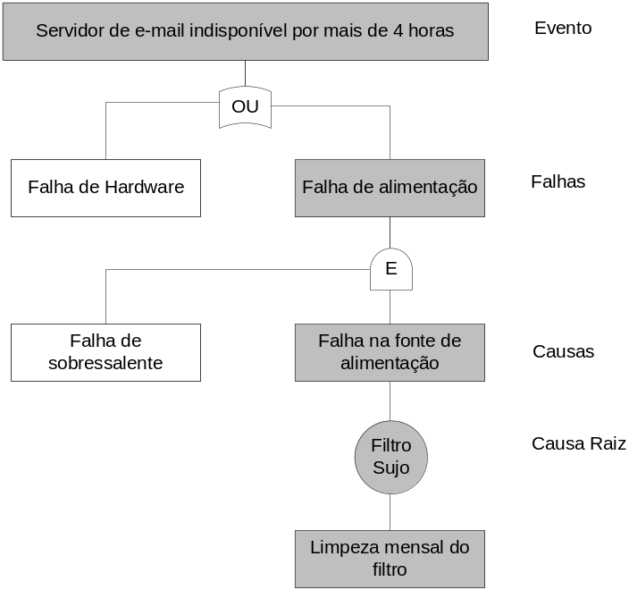

A árvore de falha é um modelo gráfico que permite mostrar de uma maneira simples o encadeamento dos diferentes eventos que podem dar por resultado o evento do topo.

A análise é conduzida até atingir eventos ou situações básicas cuja análise não se considera necessária aprofundar. Tais eventos constituem o denominador limite de solução da árvore. A análise parte de uma situação anômala do sistema e vai até as causas mais básicas, responsáveis por ela, por causa disso, o raciocínio é caracterizado como sendo “de cima para baixo”.

Uma vez obtido o conjunto de eventos que constituem o limite da árvore e identificado as causas básicas, deverá ser elaborado um plano de ação visando o seu bloqueio.

As finalidades da análise da árvore de falhas são:

- Estabelecer um método padronizado de análise de falhas ou problemas, verificando como ocorrem em um equipamento ou processo;
- Analisar a confiabilidade de um produto ou processo;
- Compreender os modos de falha de um sistema, maneira dedutiva;
- Priorizar as ações corretivas que serão tomadas;
- Analisar e projetar sistemas de segurança ou sistemas alternativos em equipamentos;
- Compilar informações para manutenção de sistemas e elaborar procedimentos de manutenção;
- Indicar clara e precisamente componentes mais críticos ou condições críticas de operação;
- Compilar informações para treinamento na operação de equipamentos;
- Compilar informações para planejamento de testes e inspeção;
- Simplificar e otimizar equipamentos.

Este bloqueio significará automaticamente o bloqueio do evento do topo. Eventualmente, as estruturas completas das árvores de falha podem combinar com informações probabilísticas a fim de estabelecerem o grau de criticidade das diferentes falhas do sistema.

Caso essas informações não se encontrem disponíveis, a lógica inerente ao método permanece válida para uma análise qualitativa, visando ao estabelecimento das causas fundamentais do evento do topo.

Apesar de esta metodologia poder ser usada na prevenção de falhas, o que se vê na prática é a utilização como ferramenta de correção. Grande parte das organizações emprega esta metodologia quando acontece algum problema e necessita-se descobrir a causa raiz, para que sejam tomadas as ações corretivas necessárias.

Diagrama de Pareto
Este diagrama permite a visualização dos diversos elementos de um problema e o estabelecimento de prioridades, por exemplo, quanto à escolha daquele que deverá ser, primeiramente, solucionado.

O Diagrama de Pareto é uma técnica de análise que se baseia na observação dos poucos tipos de defeitos, que podem ser atribuídos a uma pequena quantidade de causas. Dessa forma, podem ser deixados de lado, em uma abordagem preliminar, os outros defeitos que são muitos e triviais. Conforme mostra figura abaixo:

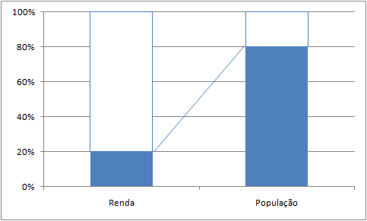

Existem dois tipos de Diagramas de Pareto:

Diagrama de Pareto por Efeito
Este é um diagrama que se refere aos seguintes resultados indesejáveis, e é utilizado para descobrir qual é o maior problema. Exemplos:

- Qualidade de defeitos – erros, falhas, reclamações, devoluções, reparos;
- Custo – montante de perdas, gastos;
- Entrega – falta de estoques, falta de pagamentos, atrasos na entrega;
- Segurança – acidentes, enganos, quebras.

Diagrama de Pareto por Causa
É um diagrama que se refere às causas no processo, e é utilizado para descobrir qual é a maior causa do problema. Exemplos:

- Operador – turno, grupo, idade, experiência, habilidade, identidade da pessoa;
- Máquina – máquinas, equipamentos, ferramentas, organizações, modelos, instrumentos;
- Matéria-prima – fabricante, fábrica, lote, tipo;
- Método de operação – condições, ordem, preparativos, métodos.

Diagrama de Causa e Efeito
O Diagrama de Causa e Efeito ou Diagrama de Ishikawa é uma ferramenta gráfica utilizada para o Gerenciamento e Controle da Qualidade em processos diversos. É também conhecido como diagrama espinha-de-peixe.

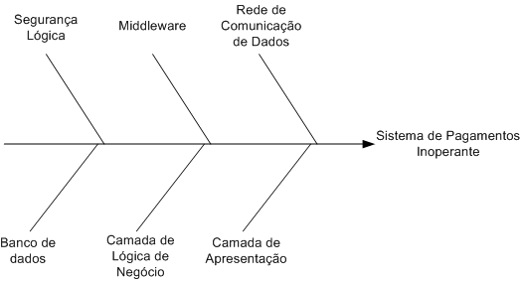

As causas principais podem ser agrupadas em categorias 4M, 5M, 6M, 4P etc, conforme os exemplos a seguir:

- 4M (Método , Mão de Obra, Material , Máquina);
- 5M (Método , Mão de Obra, Material , Máquina, Medidas);
- 6M (Método , Mão de Obra, Material , Máquina, Medidas, Meio Ambiente);
- 4P (Políticas, Procedimentos, Pessoal, Planta);

O diagrama pode evoluir de uma estrutura hierárquica para um diagrama de relações.

O Diagrama de Causa e Efeito permite estruturar hierarquicamente as causas de determinado problema ou oportunidade de melhoria, bem como seus efeitos sobre a qualidade. Permite também estruturar qualquer sistema que necessite de resposta de forma gráfica e sintética. É utilizado quando se necessita identificar, explorar e ressaltar todas as causas possíveis de um problema ou condição específica.

A construção de um Diagrama de Causa e Efeito segue os seguintes passos:

- Estabeleça uma definição que descreva o problema de forma clara;
- Encontre o maior número de possíveis causas para o problema:
    - Por meio de um brainstorming da equipe envolvida;
    - Por meio de pesquisa e análise das folhas de verificação.

- Construa o diagrama de causa e efeito:
    - Coloque o problema no quadro à direita;
    - Defina as categorias de causas mais apropriadas 4M, 5M, 6M, 4P etc;
    - Aplique os resultados do brainstorming;
    - Para cada causa questione “por que isto acontece?” Até cinco vezes, relacionando as respostas como causa principal.

- Análise:
    - Identifique as causas que aparecem repetidamente;
    - Obtenha consenso do grupo ao utilizar a técnica de votação;
    - Colete e analise dados para determinar a frequência relativa das causas mais prováveis e selecionar as causas de maior importância.

A utilização de uma ou mais ferramentas depende do tipo e característica do problema apresentado. Por exemplo, na MASP é usada mais de uma ferramenta da qualidade. Entretanto, muitas organizações utilizam algumas delas, individualmente, em problemas mais simples, visto que nem todos os analistas possuem habilidade ou conhecimento para utilizá-las de maneira eficaz.

Fluxo Macro “Gerenciamento de Problemas”
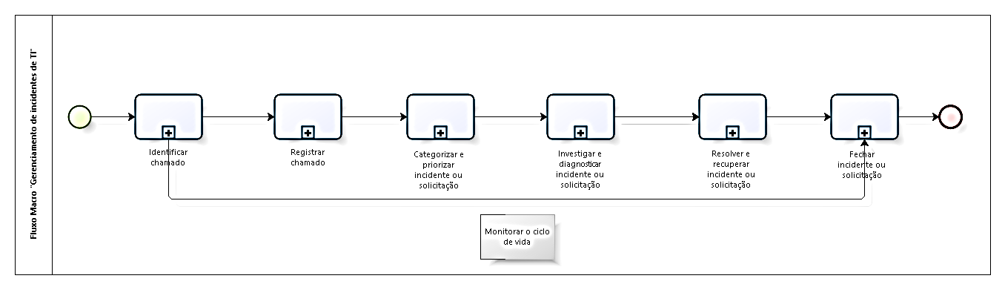

Descrição do Fluxo Macro “Gerenciamento de Problemas”

Atividade | Descrição
Identificar chamado | O cliente entra em contato com a Central de Atendimento, e informa qual é o seu problema e / ou solicitação.  O usuário pode identificar problema ou solicitação relacionado a Tecnologia da Informação (TI).  Vale ressaltar:  - Usuário: todo Colaborador que possua Contas de acesso a Sistemas de Informação, Serviços de TI e/ou Dispositivos de TI disponibilizados para seu uso profissional.

Fluxo detalhado “Gerenciamento de Problemas”

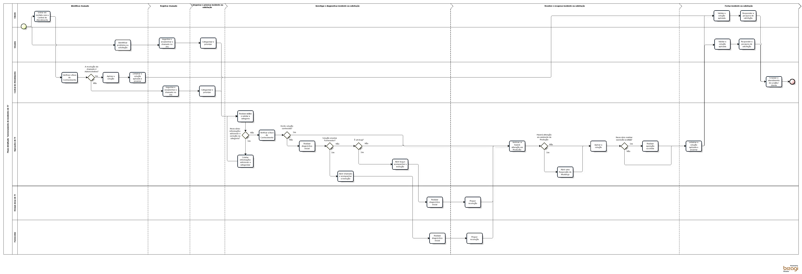

Descrição do Fluxo detalhado “Gerenciamento de Problemas”
Atividade | Descrição
Cliente

Matriz RACI “Gerenciamento de Problemas”

Atividades | CIO | Usuário | Cliente | Central de Atendimento | Operações  de TI | Desenvolvedor | Fornecedor
Responsável pelo sucesso do processo | A |  | C, I | R | R | R | R

Indicadores
Para o processo de Gerenciamento de Problemas temos definidos alguns indicadores de desempenho, sendo eles:

- Percentual Registros Problemas Resolvidos nos Tempos Acordados por período;
- Percentual Registros Problemas Resolvidos com sucesso por período;
- Percentual Registros Problemas Resolvidos sem sucesso por período;
- Percentual de reduzidos devido a um Registro de Problema fechado por período;
- Percentual de evitados devido a um Registro de Problema fechado por período.

Documentos de apoio
- Guia rápido do processo – Gerenciamento de Problemas;

